ТЕМА 1. СОЦІОЛОГІЯ ЯК НАУКА ТА НАВЧАЛЬНА ДИСЦИПЛІНА
1. Сутність соціології як науки.
2. Соціологічні закони і категорії.
3. Структура й функції соціології.
4. Зв’язок соціології з іншими галузями наукового знання.

1. Сутність соціології як науки.
Соціологія (від лат. societas – суспільство і грецьк. Logos – знання, поняття, вчення; буквально – вчення про суспільство). Засновником соціології вважають французького вченого, філософа Огюста Конта (1798 – 1857), який ототожнював соціологію з суспільствознавством, що охоплює всі галузі знань про суспільство. Його філософія одержала назву – позитивізм.
Позитивізм – це філософська течія, представники якої єдиним джерелом знання вважали емпіричні дані, заперечували пізнавальну цінність теоретичного мислення, філософських знань. Головне для позитивізму – відмова від абстрактних тлумачень суспільства, створення позитивної (ґрунтованої на досвіді людини) соціальної теорії, такої ж доказової та загальнозначущої, як і природничі теорії.
Соціологія – наука про розвиток і функціонування суспільства, соціальних відносин і соціальних процесів, механізмів і принципів їхньої взаємодії. Разом з тим, кожен з вчених по своєму трактує визначення поняття «соціологія» (табл.1).
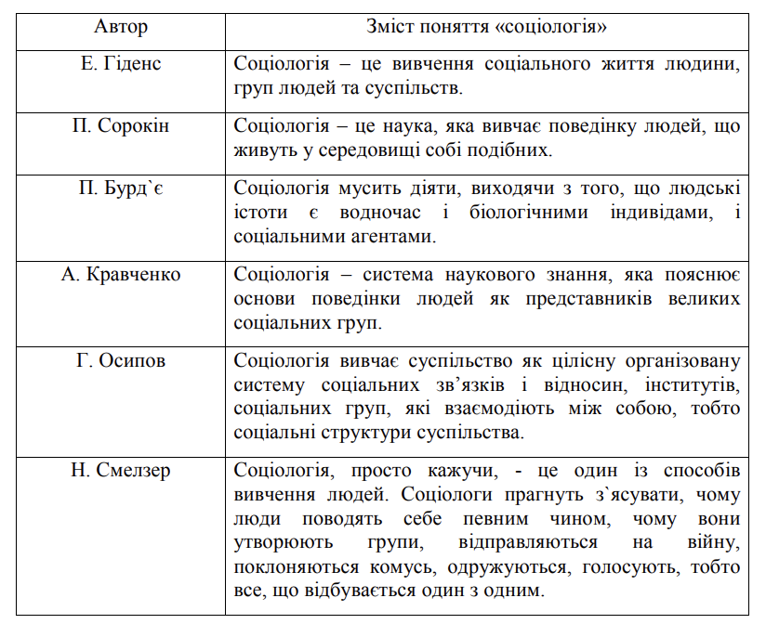

З’ясовуючи науковий статус соціології важливо розрізняти об’єкт і предмет соціології.
Об’єктом соціологічної науки (в широкому розумінні) є все суспільство в його цілісності і системності. Об`єктом дослідження соціології може бути все суспільство як системне ціле, а також окремі його елементи. Наприклад, великі і малі соціальні групи, особистість, організації і заклади, процеси і явища, різні сфери життєдіяльності людей.
Предметом дослідження соціології може бути певний аспект (сторона) реального об’єкта. Предметом соціології (в широкому розумінні) є соціальна сфера суспільства. Соціологія вивчає, перш за все, соціальну сферу життєдіяльності людей: соціальну структуру, соціальні інститути і відносини, соціальні якості особистості, соціальну поведінку, суспільну свідомість тощо.
2.Соціологічні закони і категорії
У процесі функціонування спільнот формується безліч різних соціальних зв’язків. Нерідко вони сприймаються як щось тимчасове, випадкове. Хоча насправді, всі вони зумовлені суспільними зв’язками, відносинами, що характеризуються загальністю, необхідністю та повторюваністю. Ці зв’язки називаються законами.
Соціальний закон- об’єктивний і повторюваний причинний зв’язок між соціальними явищами та процесами, які виникають внаслідок масової діяльності людей.
Соціальні закони визначають відносини між різними індивідами та спільнотами, виявляючись в їх діяльності. Соціальні закони - відносно сталі систематично відновлювані відносини між народами, націями, класами, соціально-демографічними групами, а також між суспільством і соціальною організацією, суспільством і трудовими колективами, суспільством і родиною, суспільством і особистістю, містом і селом, соціальною організацією та особистістю.
Соціальні закони не створюються свідомо членами суспільства або групами, як, наприклад, юридичні закони. Вони є об’єктивними, оскільки нові покоління успадковують готові відносини, зв’язки, тенденції, сформовані без їх участі. З соціальними законами люди стикаються постійно. Вони підпорядковуються їх дії або намагаються їх уникнути, пристосувати свою поведінку до них чи протестувати проти них.
Як і всі інші науки, соціологія має свою систему категорій. Під ними розуміють найбільш загальні поняття, які віддзеркалюють суттєві сторони предмета науки, розкривають механізм прояву законів і закономірностей, які нею визначаються. Понятійно-категорійний апарат соціології охоплює: загальнонаукові соціологічні категорії (суспільство, соціум, соціальна система); безпосередньо соціологічні категорії (соціальний інститут, соціальна організація, соціальні норми, соціальні цінності); категорії дисциплін, суміжних з соціологією (економічна соціологія, соціологія політики, соціологія культури).
Соціологічна практика виділяє дві групи соціологічних категорій:
1. категорії, що пояснюють статику суспільства, його структуру, з виокремленням основних підсистем та елементів. Серед них такі категорії, як «особистість», «соціалізація», «соціальна група», «соціальна спільнота», «соціальний клас», «соціальна діяльність», «соціальний контроль» та інші;
2. категорії, що характеризують динаміку суспільства, його основні зміни, особливості його розвитку. Серед них такі категорії, як «соціальний процес», «соціальна зміна», «соціальна трансформація», «соціальний рух», «соціальна мобільність», «соціальний розвиток» та інші.
Однією з головних категорій соціології, є категорія «соціальне». Адже, соціологія вивчає саме соціальні відносини, соціальні процеси тощо. Соціальне (соціальні відносини, соціальна сфера) виникає в процесі взаємодії людей з метою задоволення їх життєвих потреб: в їжі, одязі, житлі, безпеці, продовженні роду, духовному розвитку, творчості тощо. В результаті взаємодії (багаторазового повторення тих чи інших сумісних дій) виникають і утверджуються соціальні статуси і ролі, напрацьовуються цінності і норми, утворюються соціальні інститути, формується соціальна система суспільства чи соціальної спільноти.
Соціальне –це сукупність тих чи інших властивостей і особливостей, які виявляються в конкретних умовах між індивідами і спільностями в процесі сумісної діяльності (взаємодії). Категорія «соціальне» тісно пов’язана з категорією «соціальні відносини».
Соціальні відносини– самостійний, специфічний вид суспільних відносин, які виражають діяльність соціальних суб’єктів, зумовлену їх неоднаковим становищем у суспільстві та роллю в суспільному житті.
Багатоманітність соціальних відносин є своєрідним відображенням суспільного життя, наслідком впливу на них конкретної суспільної діяльності, що надає їм специфічних відтінків. Розвиток соціальних відносин у кожній конкретній сфері породжує відповідні суперечності, вирішення яких і становить сутність процесу соціального розвитку.
3.Структура й функції соціології
Складність суспільства, різноманітність процесів, явищ, що зумовлюють його життєдіяльність, потребують багаторівневої системи соціологічного пізнання соціальної реальності. Відповідно до цього формується багаторівнева структура соціологічної науки.
Структура соціології - це певний спосіб упорядкування системи знань про суспільство. Є велика кількість способів класифікувати за різними критеріями соціологічні знання, але найпоширенішим є поділ соціології на три рівні:
1) теоретична соціологія;
2) теорії середнього рівня;
3) емпірична соціологія.
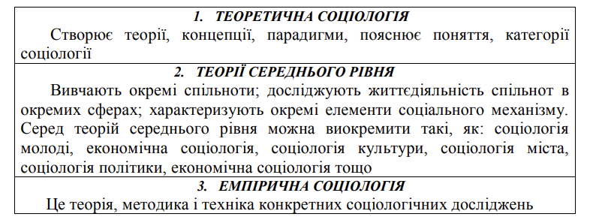
В соціологічному знанні можна виокремити макросоціологічний і мікросоціологічний підходи. Макросоціологічний підхід виходить з того, що лише аналізуючи суспільство як цілісність, можна зрозуміти особистість. Мікросоціологічний підхід – це прагнення охопити цілісність соціального життя, вивчаючи соціальну взаємодію людей (інтеракцію).
Соціологія безпосередньо включена у суспільство через виконання нею певних функцій. Соціальна функція – це роль, яку виконує той чи інший елемент соціальної системи (соціальний інститут, соціальний процес, соціальні дії) в суспільстві або ж в соціальній спільноті.
Соціологія виконує ряд пізнавальних функцій, адже вона досліджує соціальні явища, отримує наукові уявлення про їх сутність і зміст, вивчає зв`язки з іншими явищами. Вивчає характер і закономірності їх розвитку тощо. Соціологія виконує також комплекс практичних функцій. На основі емпіричного і теоретичного аналізу соціальних явищ розробляються практичні рекомендації, спрямовані на покращення механізму соціального управління, підвищення його ефективності на всіх рівнях.
До основних функцій соціології можна віднести наступні:
Теоретико-пізнавальна – спрямована на вироблення нових знань.
Практична – тісно пов'язана з теоретичною, оскільки теорія й практика невід'ємна риса соціології. Реалізується через соціологічні дослідження.
Методологічна– розробка основних методологічних підходів на макро- і мікросоціологічному рівнях.
Прогностична – реалізується через соціальні прогнози.
Світоглядно-ідеологічна – спрямована на забезпечення наукової дискусії між різними соціологічними поглядами, розширення наукової ідеології, формуванню соціологічного стилю мислення, підготовку компетентних фахівців.
Управлінська – реалізується шляхом впливу соціології на прийняття управлінських рішень. Визначення основних напрямків підвищення ефективності діяльності.
Виховна – сприяє підвищенню культури, через вивчення соціології, накопичення знань про функціонування суспільства та взаємодію окремих його елементів.
Описова функція –зумовлена необхідністю систематизації, опису та нагромадження одержаного дослідного матеріалу у вигляді аналітичних нотаток, різноманітних звукових звітів, статей, книг, комп'ютерних матеріалів тощо.
За умови виконання соціологією цих функцій вона здатна посісти важливе місце в житті суспільства і кожної людини, допомагаючи кожній людині обрати життєвий шлях, визначити життєві перспективи, сконцентрувати особисті зусилля на вирішенні соціальних проблем.
4.Соціологія в системі суспільних наук
Усі науки, які вивчають різноманітні аспекти життєдіяльності суспільства і людини, завжди передбачають і соціальний аспект, тобто закони та закономірності, які виявляються в певній сфері суспільного життя, реалізуються через діяльність людей. Соціологія як система знань не може розвиватися і реалізовувати свої функції, не взаємодіючи з іншими науками.
У системі суспільних наук соціологія досить тісно стикається з філософією. Але, на відміну від філософії, соціологія розглядає конкретні факти, користуючись при цьому об'єктивними даними.
Також соціологія досить тісно взаємодіє з історією. Однак, історія вивчає минуле суспільства, його розвиток у хронологічному порядку (послідовності), тоді як соціологію цікавлять сучасні проблеми, які актуальні сьогодні.
Соціологія взаємодіє й з економічними науками, оскільки розвиток суспільства, його благополуччя більшою мірою залежить від матеріальних благ, від відносин, які склалися в процесі виробництва.
Як відомо, суспільство неможливо пізнати без знання політичних структур, що у свою чергу говорить про зв'язок соціології з політологією. Соціологія вивчає політичні проблеми суспільства в рамках дисципліни – соціологія політики.
Вивчаючи особливості суспільства, його інститутів, соціологія опирається на дані правових наук, де центральним є юридичні норми які регулюють і закріплюють соціальні відносини та соціальну поведінку людей в колективі, в суспільстві.
Вивчаючи поведінку особистості в суспільстві соціологія опирається на психологічну науку. Але, якщо деякі психологи розглядають поведінку людей з точки зору впливу хімічних речовин мозку на настрій і емоції, більшість соціологів ці чинники не ураховують, їх в більшій мірі цікавить вплив соціокультурного середовища та відповідних соціальних чинників на поведінку.
Соціологія використає деякі математичні методи, які використаються для обробки даних досліджень і статистики.
Соціальна робота також взаємодіє із соціологією, але їхні цілі різні. Головне завдання соціології – проведення досліджень в соціальній сфері шляхом розробки і перевірки теоретичних моделей для пояснення різноманітних суспільних явищ, тоді як призначення соціальної роботи – пом`якшувати та в деяких випадках вирішувати гострі соціальні питання. Тобто соціологія вивчає проблему, а соціальний працівник усуває.
В професійній діяльності соціолог використає понятійний апарат етичної науки. Адже діяльність, яка пов’язана з вивченням суспільства, а особливо шляхом проведення конкретних соціологічних досліджень, обов’язково повинна спиратися на етичні норми, правила, цінності.
Економіка, політологія, право – це науки, кожна з яких має справу лише з однією сферою соціокультурного простору: економіка – з економічними відносинами, політологія – з політичними, а правові науки – з правовими відносинами. Соціологія ж досліджує всі соціальні процеси: і економічні, і правові, і релігійні, і політичні, і етичні і т.д. Вона аналізує суспільство в єдності всіх його сторін, областей і сфер, весь соціокультурний простір.Якщо економічна наука вивчає тільки «економічну людину», проблеми зайнятості в процесі виробництва; політологію цікавить участь людини в політичних процесах і акціях; релігієзнавство вивчає людину релігійну в її відносинах з Богом, то соціологія розглядає людину соціальну як цілісну істоту, одночасно і політичну, і економічну, і творчу, і раціональну, і ірраціональну, тобто у всіх її аспектах. Соціологія вивчає суспільство крізь призму діяльності людини.

У загальному вигляді соціологічне дослідження можна визначити як систему логічно-послідовних методологічних, методичних і організаційно-технічних процедур, пов’язаних між собою єдиною метою — отримати достовірні дані про досліджуване явище або процес для їх подальшого використання у практиці, забезпечення ефективної діяльності суспільства.
Підготовку і проведення соціологічних досліджень можна поділити на ряд етапів.
1. Підготовка дослідження. Тут соціолог звертається до спеціальної літератури, що присвячена саме досліджуваному об’єктові. У ході цієї роботи відбувається усвідомлення проблеми, формулюються цілі і завдання дослідження, розробляється загальна концепція.
2. Збирання первинної соціологічної інформації про об’єкт, що вивчається. Під первинною соціологічною інформацією розуміють отримані в ході соціологічного дослідження неузагальнені відомості (наприклад, відповіді опитуваних в анкетах, інтерв’ю, записи на картках, спостереження, аналіз документів тощо), які підлягають обробці та узагальненню.
3. Підготовка зібраної інформації до обробки й аналізу та сама обробка й аналіз даних, отриманих у ході дослідження згідно з програмою.
4. Підготовка звіту за наслідками дослідження, викладення його результатів у наукових публікаціях, практичних рекомендаціях і проектах соціальних змін.
У розпорядженні соціологів є чотири основних методи дослідження: спостереження, експеримент, аналіз документів, опитування.
Метод спостереження. Під спостереженням розуміється цілеспрямоване сприйняття явищ об’єктивної дійсності, у ході якого ми дістаємо знання про зовнішні сторони, властивості та стосунки об’єктів, що вивчаємо. Спостереження у соціологічному дослідженні є методом збирання первинної інформації про об’єкт, який вивчається, шляхом прямої реєстрації подій, що стосуються цього об’єкта і відповідають цілям дослідження.
Експеримент. Експеримент у соціологічних дослідженнях — це спосіб отримання інформації про кількісну й якісну зміну показників діяльності та поведінки соціального об’єкта внаслідок впливу на нього деяких чинників, що управляються та контролюються (змінних).
Метод аналізу документів. Документом (від лат. documentum — свідоцтво, приклад, взірець, доказ) у соціології вважається спеціально створений людиною предмет, який призначений для передавання чи зберігання інформації.
Метод опитування. Опитування — метод одержання первинної соціологічної інформації, що ґрунтується на усному або письмовому зверненні до сукупності людей з питаннями, зміст яких є проблемою дослідження на емпіричному рівні, та отримання відповідей.

